|  |  |
| --- | --- |
|  | **Instituto Superior de Engenharia de Lisboa**  Área Departamental de Engenharia de Electrónica e Telecomunicações e de Computadores **Redes de Internet (LEIC/LEETC/LEIM/MEIC)** |

**Nome:_______________________________________________________ Nº de aluno:______________**

**2ª Ficha de Avaliação – Teórica – Data Limite de Entrega: 06/11/2016**

* **A resposta a esta ficha TEÓRICA é individual devendo cada aluno entregar a sua.**
* Bibliografia a consultar é a recomendada para a unidade curricular. Pode e deve procurar mais informação em outras fontes (ex: livros da biblioteca, normas e Internet).
* A ficha é composta por perguntas de escolha múltipla e perguntas de desenvolvimento.
* As perguntas de escolha múltipla podem ter uma ou mais respostas certas. Deve assinalar todas as repostas certas.
* Deve justificar convenientemente as suas respostas, quer das perguntas de desenvolvimento, quer das perguntas de escolha múltipla.
* Aconselha-se o teste do que for possível no simulador.
* Recorra ao seu professor para esclarecer as dúvidas.
* **Tenha em atenção que para obter aprovação na UC deve entregar atempadamente a resolução da maioria das fichas teóricas propostas.**

1. Considere o endereço IP: 135.200.5.35
   1. Diga qual a classe, o endereço da rede e de *broadcast* considerando que o endereço é *classful*? Classe B bits de maior peso 10xxxxxx; End Rede 135.200.0.0; End *Broadcast* 135.200.255.255
   2. Considerando que o endereço é *classless* e se atribui uma máscara /28, diga qual a classe, o endereço da rede e de *broadcast*? Classe B; End Rede: 135.200.5.32; End *Broadcast*: 135.200.5.47; Gama End de máquina: 135.200.5.33 a 135.200.5.46
   3. Nas condições da alínea a) diga se o endereço 135.201.255.63 está numa das redes e se pode ser atribuído a uma máquina da rede. .Não está na mesma rede.
2. O endereço IP 221.140.20.26 pertence uma empresa que tem quatro redes, existindo 127 computadores em cada rede, sendo o bloco de endereço IP continuo para as quatro redes.
   1. Determine a máscara, o endereço de rede, o endereço de *broadcast*, e a gama de endereços possíveis de utilizar em cada uma das redes, sabendo que o endereço IP acima indicado pertence à rede com endereços IP menores e que as restantes redes têm identificadores consecutivos. O máximo que se consegue com 128 endereços IPv4 úteis são 126 para atribuir pois 2 são o de rede e o de *broadcast*. 221.140.20.0/24, 221.140.21.0/24, 221.140.22.0/24, 221.140.23.0/24
   2. Para a alínea a) indique quantas máquinas pode colocar em cada rede e qual a dimensão total do bloco de endereços da alínea anterior? 254 máquinas/endereços IPv4; 4x256 = 1K endereços
   3. Indique qual a rede que deve ser anunciada se for efetuada agregação das redes/blocos de endereços que determinou anteriormente. 221.140.20.0/22
   4. Suponha que pode utilizar máscaras de comprimento diferente para cada rede, redistribua os endereços de forma a conseguir ter redes com o seguinte número de utilizadores: 126, 90, 44, 31, e o resto do bloco, se sobrar espaço, pode ficar livre para outras redes futuras (indique os endereços dos blocos livres e respetiva dimensão). 221.140.20.0/25 - 128, 221.140.20.128/25 - 128, 221.140.21.0/26 - 64, 221.140.21.64/26 - 64; bloco 1: 221.140.21.128/25 - 128, bloco 2: 221.140.22.0/23 - 512
3. Indique como procederia para dividir um bloco de endereço IPv4, por exemplo 10.11.128.0, com 1024 endereços IP no total, por cinco redes, procurando atribuir todo o bloco disponível e que cada um dos 5 blocos resultantes tenha atribuídos o máximo possível de endereços IPv4.

Determine a máscara, o endereço de rede, o endereço de *broadcast*, e a gama de endereços possíveis de utilizar em cada uma das cinco redes.

Ia dividindo a meio o bloco inicial de 1K endereços. Ficaria com 256+256+256+128+128 endereços.

10.11.128.0/24; 10.11.128.255/24; Podem ser usados todos os endereços compreendidos entre o endereço de rede e o de *broadcast*

10.11.129.0/24; 10.11.129.255/24

10.11.130.0/24; 10.11.130.255/24

10.11.131.0/25; 10.11.131.127/25

10.11.131.128/25; 10.11.131.255/25

1. Considere a seguinte rede da figura. A gama de endereços da rede 15.62.64.0/21 encontra-se distribuída pelas sub-redes N1, N2, N3, N4, N5 e ligações série indicadas na figura. Os PC A, B, C, D, E e F estão configurados nas redes a que estão ligados incluindo o *default gateway* (*router* mais perto, na figura, do caminho para a Internet).



* 1. Preencha a tabela dos endereços IP de rede redistribuindo o endereço de rede global pelas redes e preencha a tabela dos endereços IP das interfaces dos *routers* nas redes definidas (não se inclui a ligação para a Internet nesta distribuição de endereços), cada rede deve ter o máximo de endereços IP possíveis face ao endereçamento disponível:

|  |  |  |  |  |  |  |  |  |  |  |  |  |  |  |  |  |  |  |  |  |  |  |  |  |  |  |  |  |  |  |  |  |  |  |  |  |  |  |  |  |  |  |  |  |  |  |  |  |  |  |  |  |  |  |  |  |  |  |  |  |  |
| --- | --- | --- | --- | --- | --- | --- | --- | --- | --- | --- | --- | --- | --- | --- | --- | --- | --- | --- | --- | --- | --- | --- | --- | --- | --- | --- | --- | --- | --- | --- | --- | --- | --- | --- | --- | --- | --- | --- | --- | --- | --- | --- | --- | --- | --- | --- | --- | --- | --- | --- | --- | --- | --- | --- | --- | --- | --- | --- | --- | --- | --- |
| |  |  | | --- | --- | | Interface | Endereço IP/Masc. | | R1-e0 | 15.62.65.254/23 | | R1-s2 | 15.62.71.133/30 | | R2-e0 | 15.62.67.254/23 | | R2-e1 | 15.62.69.254/23 | | R2-s0 | 15.62.71.129/30 | | R3-e0 | 15.62.71.126/25 | | R3-s1 | 15.62.71.137/30 | | R4-e0 | 15.62.69.253/23 | | R4-e1 | 15.62.70.254/24 | | |  |  |  |  | | --- | --- | --- | --- | | Endereços das redes | | | | | Rede | Endereço Rede | Másc | End *Broadcast* | | Sub-rede N1 | 15.62.64.0 | 23 | 15.62.65.255 | | Sub-rede N2 | 15.62.66.0 | 23 | 15.62.67.255 | | Sub-rede N3 | 15.62.68.0 | 23 | 15.62.69.255 | | Sub-rede N4 | 15.62.70.0 | 24 | 15.62.70.255 | | Sub-rede N5 | 15.62.71.0 | 25 | 15.62.71.127 | | Série R1-R2 | 15.62.71.128 | 30 | 15.62.71.131 | | Série R1-R3 | 15.62.71.132 | 30 | 15.62.71.135 | | Série R3-R4 | 15.62.71.136 | 30 | 15.62.71.139 | |

* 1. Atribua endereços IP e respetivas máscaras e indique o *default gateway* das máquinas da rede de modo a estarem de acordo com os endereços atribuídos na alínea a):

A: IP:_ 15.62.64.1_Másc.:__ /23_______ GW:_ 15.62.65.254/23_

B: IP:____________ Másc.:____________ GW:____________

C: IP:____________ Másc.:____________ GW:____________

D: IP:____________ Másc.:____________ GW:____________

E: IP:____________ Másc.:____________ GW:____________

F: IP:_ 15.62.71.1_ Másc.:___/25______ GW:_ 15.62.71.126/25_

* 1. Para a rede apresentada, considerando os valores atribuídos nas alíneas anteriores, faça as tabelas de encaminhamento (sem nenhum sumarização) dos *routers* R1 e R3. Assuma que todos os elementos de rede conhecem todas as redes, inclusive a rota por omissão para a Internet 0.0.0.0/0.

|  |  |  |  |  |  |  |  |  |  |  |  |  |  |  |  |  |  |  |  |  |  |  |  |  |  |  |  |  |  |  |  |  |  |  |  |  |  |  |  |  |  |  |  |  |  |  |  |  |  |  |  |  |  |  |  |  |  |  |  |  |  |  |  |  |  |  |  |  |  |  |  |  |  |  |  |  |  |  |  |  |  |  |  |  |  |  |  |  |  |
| --- | --- | --- | --- | --- | --- | --- | --- | --- | --- | --- | --- | --- | --- | --- | --- | --- | --- | --- | --- | --- | --- | --- | --- | --- | --- | --- | --- | --- | --- | --- | --- | --- | --- | --- | --- | --- | --- | --- | --- | --- | --- | --- | --- | --- | --- | --- | --- | --- | --- | --- | --- | --- | --- | --- | --- | --- | --- | --- | --- | --- | --- | --- | --- | --- | --- | --- | --- | --- | --- | --- | --- | --- | --- | --- | --- | --- | --- | --- | --- | --- | --- | --- | --- | --- | --- | --- | --- | --- | --- |
| |  |  |  |  | | --- | --- | --- | --- | | Tabela Encaminhamento *router* R1 | | | | | Rede | Másc | *Gateway* | Interface | | 15.62.64.0 | 23 | R1-e0 | R1-e0 | | 15.62.66.0 | 23 | R2-s0 | R1-s1 | | 15.62.68.0 | 23 | R2-s0 | R1-s1 | | 15.62.70.0 | 24 | R2-s0 | R1-s1 | | 15.62.71.0 | 25 | R3-s0 | R1-s2 | | 15.62.71.128 | 30 | R1-s1 | R1-s1 | | 15.62.71.132 | 30 | R1-s2 | R1-s2 | | 15.62.71.136 | 30 | R3-s0 | R1-s2 | | 0 | 0 | ??? | R1-s0 | | |  |  |  |  | | --- | --- | --- | --- | | Tabela Encaminhamento router R3 | | | | | Rede | Másc | *Gateway* | Interface | | 15.62.64.0 | 23 |  |  | | 15.62.66.0 | 23 |  |  | | 15.62.68.0 | 23 |  |  | | 15.62.70.0 | 24 |  |  | | 15.62.71.0 | 25 |  |  | | 15.62.71.128 | 30 |  |  | | 15.62.71.132 | 30 |  |  | | 15.62.71.136 | 30 |  |  | | 0 | 0 |  |  | |

* 1. Apresente a tabela do *router* R4 com a máxima sumarização possível.

|  |  |  |  |  |  |  |  |  |  |  |  |  |  |  |  |  |  |  |  |  |  |  |  |  |  |  |  |  |  |  |  |  |  |  |  |  |  |  |  |  |
| --- | --- | --- | --- | --- | --- | --- | --- | --- | --- | --- | --- | --- | --- | --- | --- | --- | --- | --- | --- | --- | --- | --- | --- | --- | --- | --- | --- | --- | --- | --- | --- | --- | --- | --- | --- | --- | --- | --- | --- | --- |
| |  |  |  |  | | --- | --- | --- | --- | | Tabela Encaminhamento *router* R4 | | | | | **Rede** | **Másc** | ***Gateway*** | **Interface** | | 15.62.64.0 | /22 | R2-e1 | R4-e0 | | 15.62.68.0 | 23 | … | … | | 15.62.70.0 | 24 | … | … | | 15.62.71.0 | 25 | … | … | | 15.62.71.128 | 30 | … | … | | 15.62.71.132 | 30 | … | … | | 15.62.71.136 | 30 | … | … | | 0 | 0 | … | … | |

Os protocolos de encaminhamento nem sempre são suficientemente bons para realizar uma sumarização como a que os humanos conseguem. A tabela acima é apenas um exemplo de sumarização sem ligação particular a qualquer protocolo de encaminhamento!

1. O quadro seguinte foi retirado de um PC e traduz a sua tabela de encaminhamento IP.
   1. Interprete cada uma das linhas da tabela, o que significam?

1 – Acesso por omissão/default a todas as redes que não constam na tabela

2 – Rota para a rede 10.64.75.0/24, entrega direta

3 – 10.64.75.31, endereço da própria máquina

4 – *Broadcast* na rede 10.0.0.0/8, entrega direta

5 – *Loopback*

6 – *Multicast* na rede local

7 - *Broadcast*

* 1. Se houver um pacote IPv4 com o endereço de destino do servidor de WEB do IPL qual a rota escolhida pelo PC (o servidor poderá estar em qualquer rede)? Justifique. Se o servidor se encontrar na rede 10.64.75.0/24, a entrega será directa, caso contrário será eleita a rota por omissão (0.0.0.0)

|  |  |  |  |
| --- | --- | --- | --- |
| ACTIVE ROUTES: | | | |
| Network destination | Netmask | Gateway | Interface |
| 0.0.0.0 | 0.0.0.0 | 10.64.75.254 | 10.64.75.31 |
| 10.64.75.0 | 255.255.255.0 | 10.64.75.31 | 10.64.75.31 |
| 10.64.75.31 | 255.255.255.255 | 127.0.0.1 | 127.0.0.1 |
| 10.255.255.255 | 255.255.255.255 | 10.64.75.31 | 10.64.75.31 |
| 127.0.0.0 | 255.0.0.0 | 127.0.0.1 | 127.0.0.1 |
| 224.0.0.0 | 240.0.0.0 | 10.64.75.31 | 10.64.75.31 |
| 255.255.255.255 | 255.255.255.255 | 10.64.75.31 | 10.64.75.31 |

1. Considere a seguinte rede em que todos os *routers* estão a executar o protocolo RIPv2 e onde foram definidas 3 VLAN.



* 1. Indique quais os endereços IP atribuídos à interface A do *router* 5 (à sua escolha).

Dois endereços IPv4 pertencentes a redes IP distintas, um por cada VLAN (20 e 30), por exemplo 10.15.2.254/24 e 10.15.3.254/24

* 1. Indique qual é a tabela de encaminhamento do ***router* 1** após a convergência da rede. Inclua na tabela as colunas “Rede destino, Máscara, Para onde enviar, Por onde enviar e Custo/Métrica”.

|  |  |  |  |  |
| --- | --- | --- | --- | --- |
| **Rede destino** | **Máscara** | **Para onde enviar** | **Por onde enviar** | **Custo/Métrica** |
| 10.15.2.0 | /24 | 10.15.2.1 | 10.15.2.1 | 0 |
| 10.15.3.0 | /24 | R5-A-VLAN20 | 10.15.2.1 | 1 |
| 10.15.4.0 | /24 | R5-A-VLAN20 | 10.15.2.1 | 1 |

* 1. Indique quais das seguintes afirmações estão corretas:
* A tabela de encaminhamento do *router* R2 contém 3 rotas #
* A tabela de encaminhamento do *router* R5 contém 2 rotas
* Este esquema não faz sentido, o RIPv2 não funciona com VLAN
* A interface A do *router* R5 necessita que lhe sejam configurados 2 endereços IP #

Nota: Os *routers* R3 e R4 poderiam ter apenas duas rotas nas suas tabelas de *routing*. Uma para a rede local, VLAN 40 e outra para as redes das VLAN 20 e 30 as quais poderiam ser sumarizadas ficando 10.15.2.0/23

1. Suponha a seguinte tabela de encaminhamento de um *router*:

**Destino Próximo Salto Interface**

128.0.0.0/9 128.0.0.1 128.0.0.1 [128.0.0.0 a 128.127.255.255]

128.208.0.0/12 128.208.0.1 128.208.0.1 [128.208.0.0 a 128.223.255.255]

128.192.0.0/10 128.192.0.1 128.192.0.1 [128.192.0.0 a 128.255.255.255]

A segunda e terceira entrada estão sobrepostas em termos de blocos de endereçamento IP, 128.208.0.0/12 está incluído em 128.192.0.0/10.

* Existem pelo menos 3 LAN ligadas ao *router* #
* Um pacote com o endereço de 128.128.20.54 é encaminhado por todas as interfaces
* Um pacote com o endereço de 128.240.98.126 é encaminhado para a interface 128.192.0.1 #
* Um pacote com o endereço de 128.240.98.126 tanto pode sair pela interface 128.192.0.1 como pela interface 128.208.0.1

1. Considere os algoritmos de encaminhamento do tipo “vetores de distância” e de “estado da ligação” e a seguinte rede com 4 *routers*:

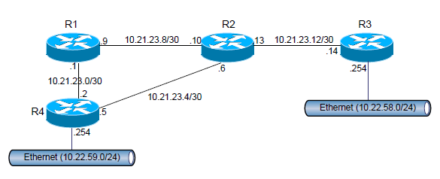

* 1. Em termos de quantidade de informação trocada compare os algoritmos e diga qual o que gera menos quantidade de informação.

Para uma rede da mesma dimensão, média, assume-se que os protocolos “link state” necessitam trocar menos informação dado não terem de trocar periodicamente todas as tabelas de *routing*!

O R1 no caso de protocolos de encaminhamento “vector distance” irá enviar rotas para as redes que conhece, podendo existir algumas restrições nas rotas que envia devido a algoritmos como, por exemplo, o *split horizon*.

O R1 no caso de protocolos de encaminhamento “link state” irá enviar informação sobre a rede a que está ligado, *routers* com quem comunica diretamente, etc. Isto permite aos *routers* criar um “mapa” da rede e calcularem os melhores caminhos de cada um deles para todas as redes aplicando algotitmos como o de Dijskstra.

* 1. Indique a tabela de encaminhamento do *router* R3, após estabilização da topologia (convergência da rede), considerando o algoritmo RIPv2.

|  |  |  |  |  |
| --- | --- | --- | --- | --- |
| **Destino** | **Máscara** | **Próximo salto** | **Interface** | **Métrica** |
| 10.21.23.8 | /30 | 10.21.23.13 | 10.21.23.14 | 1 |
| 10.21.23.12 | /30 | 10.21.23.14 | 10.21.23.14 | 0 |
| 10.21.23.4 | /30 | 10.21.23.13 | 10.21.23.14 | 1 |
| 10.21.23.0 | /30 | 10.21.23.13 | 10.21.23.14 | 2 |
| 10.22.59.0 | /24 | 10.21.23.13 | 10.21.23.14 | 2 |
| 10.22.58.0 | /24 | 10.22.58.254 | 10.22.58.254 | 0 |

A métrica usada foi a do RIP - entregas diretas custo 0!

No PT pode-se obter:

Router(config)#do sh ip route

Codes: L - local, C - connected, S - static, R - RIP, M - mobile, B - BGP

D - EIGRP, EX - EIGRP external, O - OSPF, IA - OSPF inter area

N1 - OSPF NSSA external type 1, N2 - OSPF NSSA external type 2

E1 - OSPF external type 1, E2 - OSPF external type 2, E - EGP

i - IS-IS, L1 - IS-IS level-1, L2 - IS-IS level-2, ia - IS-IS inter area

* - candidate default, U - per-user static route, o - ODR

P - periodic downloaded static route

Gateway of last resort is not set

10.0.0.0/8 is variably subnetted, 8 subnets, 3 masks

R 10.21.23.0/30 [120/2] via 10.21.23.13, 00:00:13, GigabitEthernet0/0

R 10.21.23.4/30 [120/1] via 10.21.23.13, 00:00:13, GigabitEthernet0/0

R 10.21.23.8/30 [120/1] via 10.21.23.13, 00:00:13, GigabitEthernet0/0

C 10.21.23.12/30 is directly connected, GigabitEthernet0/0

L 10.21.23.14/32 is directly connected, GigabitEthernet0/0

C 10.22.58.0/24 is directly connected, GigabitEthernet0/1

L 10.22.58.254/32 is directly connected, GigabitEthernet0/1

R 10.22.59.0/24 [120/2] via 10.21.23.13, 00:00:13, GigabitEthernet0/0

Nota: Ignorar as entrada na tabela do tipo L ()Local).

* 1. Suponha que a ligação entre o R1 e o R4 falha. Desenhe o diagrama de mensagens ilustrando os procedimentos no *router* R1 e as alterações na tabela de encaminhamento do *router* R1.

Ambos os *routers* R1 e R4 marcam o destino como inacessível, valor 16 e anunciam esse facto aos outros routers RIPv2, neste caso R2. Entretanto R2 como tem duas rotas para a rede que falhou entre o R1 e o R4, uma via R1 e a outra via R4, irá anunciá-las mas tendo em consideração o algoritmo split horizon, não anunciando rotas de que aprendeu por um *router* a esse mesmo *router*, de maneira a tentar evitar o problemas do “count to infinity”.

1. Como consequência da utilização apenas da técnica *split horizon with poisoned reverse* aplicada ao RIPv2 um *router*:

https://supportforums.cisco.com/discussion/11593781/rip-poison-reverse-benefit

* Envia sempre o valor da métrica igual a 16
* Espera um tempo de pausa até aceitar novas rotas
* Não devolve a um *router* informações de rotas que tenha recebido dele #
* Despoleta atualizações imediatas sempre que ocorrem alterações de topologia
* Não envia nenhuma atualização de rotas para um *router* de onde já tenha recebido rotas

Um *router* que receba uma mensagem de outro com uma rota de custo 16 devolve essa rota com o valor 16 ao *router* de origem (quebrando a regra do *split horizon* no caso de custo 16)

1. No RIPv2:

https://tools.ietf.org/html/rfc2453#page-22

* As atualizações periódicas são de 30 em 30 minutos
* As atualizações periódicas mandam toda a informação na base de dados #
* Todos os *routers* têm conhecimento de toda a topologia da rede a que pertencem
* É utilizado o endereço de *multicast* 224.0.0.9, porto 520, para comunicar com os outros *routers* #

1. Se um *router* enviar uma mensagem RIPv2 para o endereço IPv4 224.0.0.9 qual é o valor do endereço MAC que a trama Ethernet que transporta a mensagem levará como endereço MAC destino?

Endereço destino: MAC: 01-00-5e-00-00-09

1. Considere a seguinte rede em que os *routers* estão a executar o protocolo RIPv2. Apresente a tabela de encaminhamento de R3, depois de estabilizado esse protocolo.



|  |  |  |  |
| --- | --- | --- | --- |
| Destino | Mascara | Próximo Salto | Interface Saída |
| 0.0.0.0 | 0.0.0.0 | 192.168.76.254 | 192.168.76.2531 |
| 192.168.76.0 | 255.255.255.0 | 192.168.76.253 | 192.168.76.253 |
| 192.168.77.0 | 255.255.255.0 | 192.168.77.254 | 192.168.77.254 |
| 192.168.78.0 | 255.255.255.0 | 192.168.75.2253 | 192.168.75.2254 |
| 192.168.78.0 | 255.255.255.0 | 192.168.76.254 | 192.168.76.253 |
| 192.168.75.0 | 255.255.255.0 | 192.168.75.254 | 192.168.75.254 |
| 192.168.79.0 | 255.255.255.0 | 192.168.76.254 | 192.168.76.253 |
| 192.168.80.0 | 255.255.255.0 | 192.168.76.254 | 192.168.76.253 |

1. A rede da figura seguinte tem os *routers* a executar o protocolo RIPv2.



* 1. Para a rede apresentada, foi distribuída equitativamente a gama de endereços 10.10.5.0/24 pelas duas redes LAN 1 e LAN 2 e as ligações série 10.10.0.0/30 (R1-R2), 10.10.0.4/30 (R1-R3) e 10.10.0.8/30 (R2-R3). Indique os endereços de rede e *broadcast* das várias redes e atribua endereços IP às interfaces do Router 3 e aos PC

|  |  |  |  |  |  |  |  |  |  |  |  |  |  |  |  |  |  |  |  |  |  |  |  |  |  |  |  |  |  |  |  |  |  |  |  |  |  |  |  |
| --- | --- | --- | --- | --- | --- | --- | --- | --- | --- | --- | --- | --- | --- | --- | --- | --- | --- | --- | --- | --- | --- | --- | --- | --- | --- | --- | --- | --- | --- | --- | --- | --- | --- | --- | --- | --- | --- | --- | --- |
| |  |  | | --- | --- | | **Interface** | **Endereço IP/Masc** | | R3-e1 | 10.10.5.254 | | R3-e2 | 10.10.5.126 | | PC1-e0 | 10.10.5.1 | | PC2-e0 | 10.10.5.129 | | |  |  |  |  | | --- | --- | --- | --- | | **Endereços usados nas redes** | | | | | Rede | Másc | End Rede | End Broadcast | | Lan 1 | /25 | 10.10.5.0 | 10.10.5.127 | | Lan 2 | /25 | 10.10.5.128 | 10.10.5.255 | | R1-R2 | /30 | 10.10.0.0 | 10.10.0.3 | | R2-R3 | /30 | 10.10.0.8 | 10.10.0.11 | | R1-R3 | /30 | 10.10.0.4 | 10.10.0.7 | |

* 1. Assuma que os *routers* não têm nenhuma informação de *update* dos outros *routers*, indique quais as mensagens de *Update* (RIP Request e RIP Response) iniciais possíveis de cada *router* (rotas enviadas).

Pedido das rotas todas: - COMMAND = 1; **ADDRESS FAMILY = 0 ; METRIC = 16**, RIP Request

Resposta, RIP Response

R1: R1-R2/30, R1-s0 (0), 1; R1-R3/30, R1-s1(0), 1 [net/mask, para_onde_enviar (0 se direto), métrica]

R2: R1-R2/30, R2-s0(0), 1; R2-R3/30, R2-s1(0), 1

R3: R1-R3/30, R3-s0(0), 1; R2-R3/30, R3-s1(0), 1; Lan1/26, R3-e2(0) 1; Lan2/26, R3-e1(0), 1

* 1. Assumindo agora que o protocolo de encaminhamento já convergiu, indique qual a próxima mensagem de *update* RIP enviada por R3 para R2 (rotas enviadas).

Neste caso a partir do momento que a rede convergiu os *routers* apenas irão anunciar as redes a que estão diretamente ligados (*split horizon*). Podem experimentar fazendo a simulação no ficheiro do PT anexo.

“RIP Response” de R3 para R1/RIPv2: …[R2-R3, 1; Lan1, 1; Lan2, 1] As outras redes, por exemplo R1-R3, já lhe foram anunciadas pelos outros *routers* pelo que ele não as envia. A tabela toda não chega a ser enviada devido ao *split horizon*!

* 1. Assumindo agora que a ligação de R3 à LAN 1 falha indique qual o *update* RIP enviado por R3 (rotas enviadas).

“RIP Response” de R3: Lan2/26, Next Hop: 0, Metric: 16; Nota: ver exemplo na figura junta capturada do PT

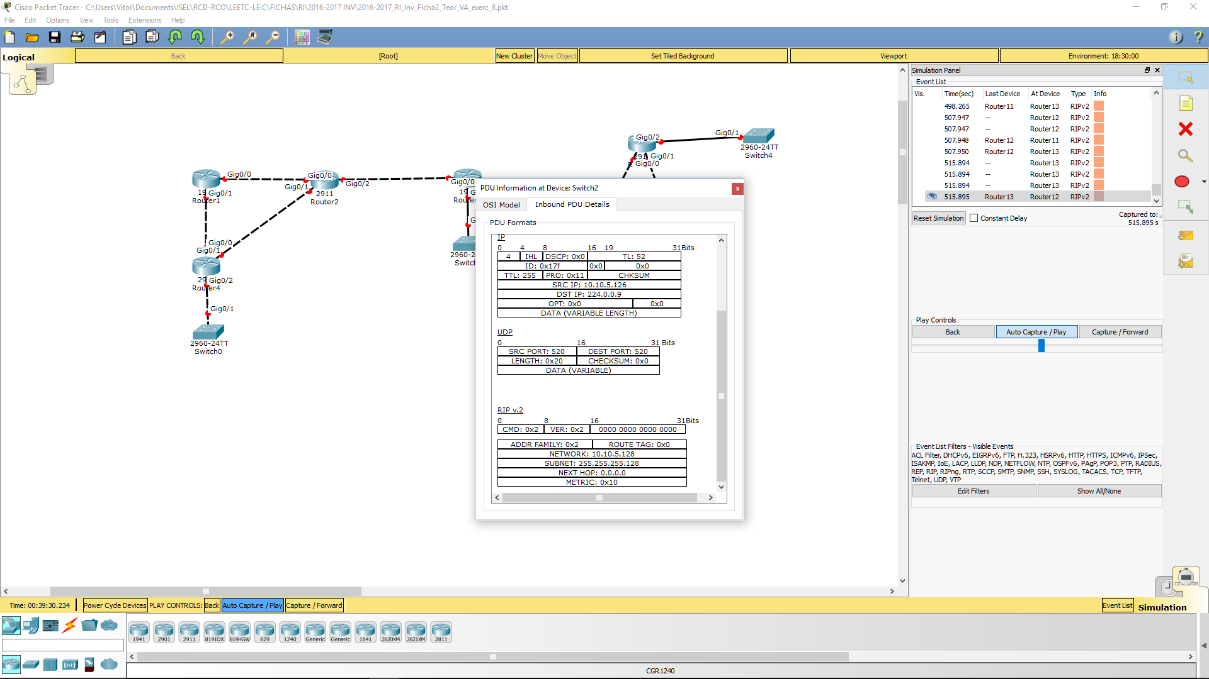

* 1. Indique quais as diferenças das mensagens no caso de ser usado o protocolo RIPv1.

R3: R1-R2, 2; R1-R3, 1; R2-R3, 1; Lan1, 1; Lan2, 1 [Não manda mask, nem próximo salto, manda tabelas todas] **Nota:** Se experimentar no PT verificará que o que é enviado não são as tabelas todas dado que a Cisco implementa o split horizon nos seus routers a correrem RIPv1. Cuidado com os endereços usados com máscaras que não correspondam à classe do endereço IPv4.

1. Considere uma parte da tabela de encaminhamento de um *router* a correr o protocolo RIPv2 e indique o que acontece quando o *router* recebe uma mensagem de *update* de 100.254.254.254 com os destinos 10.0.0.0 com métrica 2, 13.123.234.0 com métrica 3 e 14.14.0.0 com métrica 3

|  |  |  |  |  |  |  |  |  |  |  |  |  |  |  |  |  |  |  |  |  |  |  |  |  |  |  |  |  |  |  |  |  |  |  |  |  |  |
| --- | --- | --- | --- | --- | --- | --- | --- | --- | --- | --- | --- | --- | --- | --- | --- | --- | --- | --- | --- | --- | --- | --- | --- | --- | --- | --- | --- | --- | --- | --- | --- | --- | --- | --- | --- | --- | --- |
| |  |  |  | | --- | --- | --- | | **Destino** | **Próximo Salto** | **Métrica** | | 10.0.0.0 | 100.254.254.254 | 3 | | 192.52.64.0 | 12.254.254.254 | 4 | | 14.14.0.0 | 12.254.254.254 | 6 | | 20.0.0.0 | 100.254.254.254 | 5 | | 13.123.234.0 | 100.254.254.254 | 3 | | |  |  |  | | --- | --- | --- | | **Destino** | **Próximo Salto** | **Métrica** | | 10.0.0.0_ | 100.254.254.254 | 3 | | 192.52.64.0_ | 12.254.254.254 | 4 | | 14.14.0.0_ | 100.254.254.254 | 4 | | 20.0.0.0_ | 100.254.254.254 | 5 | | 13.123.234.0_ | 100.254.254.254 | 4 | |

1. Tendo em conta a seguinte rede determine a tabela de encaminhamento final do *router* A tendo em conta a métrica usada pelo RIPv2. Como campo “Para onde enviar” pode usar o nome dos *routers* (“A”, “B”, …), etc.

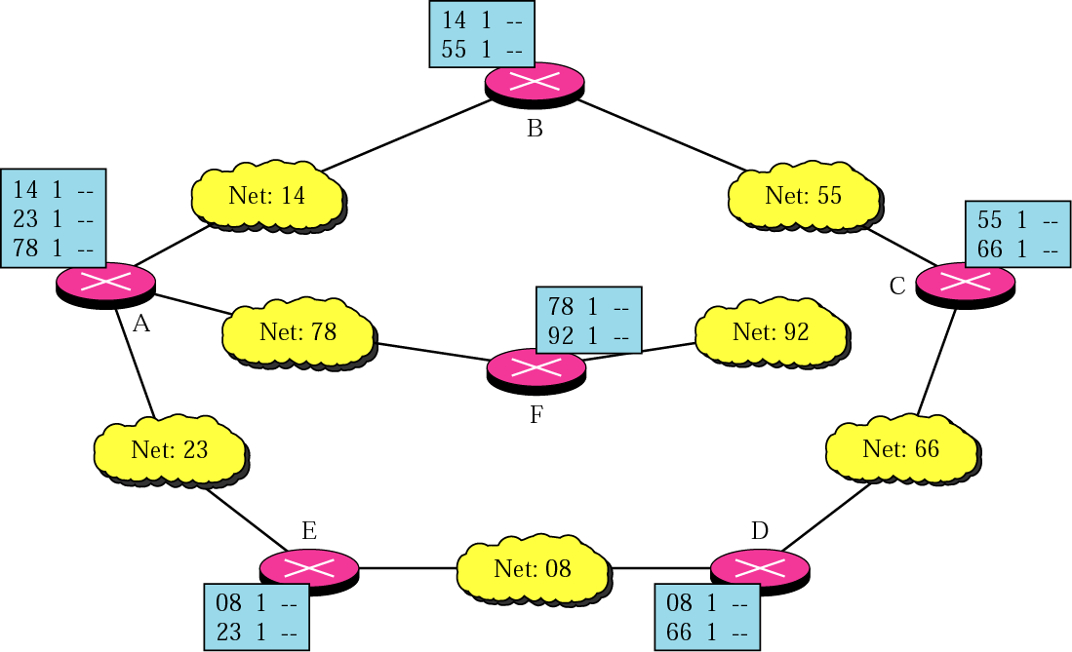

A tabela do *router* A quando a rede convergir vai ter entradas para as 7 redes da figura com métricas entre 0 e 2 (rede 66), com a rede 66 a ter duas entradas na tabela, ambas com a distância 2 (no **total 8 rotas na tabela**).